**國立臺灣大學招生座談會(嘉義場)**

【附件】

**―爭取菁英，希望出航🟆從臺大出發，邁向全世界―**

**主旨：**為促進國內高中師生認識本校特色，鼓勵優秀高中學生報考本校，臺灣大學規劃於國內各區辦理校園招生座談會，邀請鄰近高中師生及家長參與，目前訂於108年12月19日(週四)晚間於嘉義高中辦理校園招生座談會，由校長及教務長偕同註冊組主任及臺大優秀學生，共同分享臺大之優勢與特色。

**時間：**108年12月19日(週四) 19:00-21:00

**場地：** 國立嘉義高中史蹟文物館

**參加方式：** 報名入場<https://forms.gle/UQ7TPhhWg2Ysftxg6>

**地址：** 600 嘉義市東區大雅路二段738號

**座談會行程：**

|  |  |  |
| --- | --- | --- |
| 時間 | 程序 | 主講人 |
| 18:00-19:00 | 入場 |  |
| 19:00-19:05 | 貴賓致詞 |  |
| 19:05-19:20 | 為你打開一扇門 | 管中閔校長 |
| 19:20-19:40 | 臺大的未來需要你 | 丁詩同教務長 |
| 19:40-20:00 | 108年新課綱分享 | 李宏森主任 |
| 20:00-20:10 | 臺大學生經驗分享 | 嘉義高中畢業校友 |
| 20:10-21:00 | Q&A時間 |  |
| 21:00 | 賦歸 |  |

**位置訊息：**

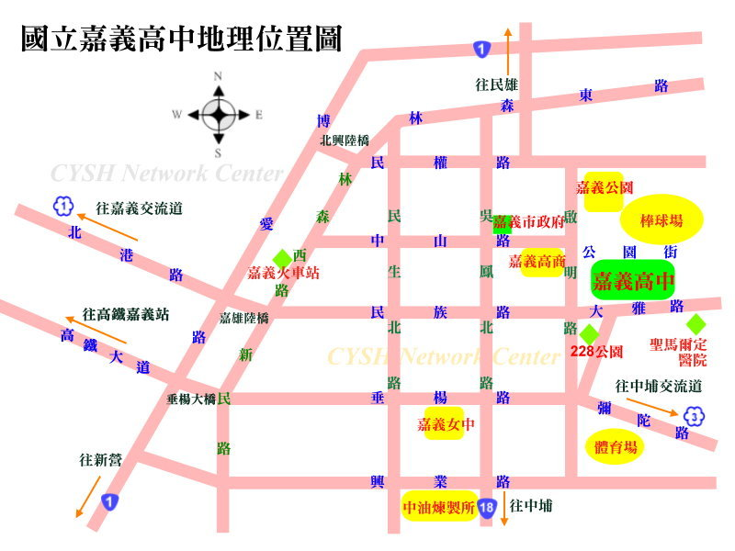

**交通資訊：**

**【**開車**】**

(1)經由國道1號  
下嘉義交流道 → 經北港路(向東)→ 過嘉雄陸橋直走 → 經民族路往東到底 → 往大雅路(右方有228公園)直走約100公尺 → 嘉義高中大門(左前方)。

(2)經由國道3號  
下中埔交流道 → 依路標指示經忠義橋 → 彌陀路到底(經嘉義高工) → 五叉路口右轉經公義路(左方有228公園)直走約100公尺 → 嘉義高中大門(左前方)。

(3)經由省道1號南下  
進嘉義市 → 忠孝路(耐斯百貨前左轉)→ 新生路到底左轉 → 往大雅路(右方有228公園)直走約100公尺 → 嘉義高中大門（左前方）。

(4)經由省道1號北上  
進嘉義市 → 博愛路 → 右轉過嘉雄陸橋直走 → 經民族路往東到底 → 往大雅路（右方有228公園）直走約100公尺 → 嘉義高中大門（左前方）。

**【**公車**】**

站牌：嘉義高中站、嘉義縣公車大雅站

市區102路、7210A路、7327J路、7311A路、7319路

[**http://e-bus.chiayi.gov.tw/gio.ali.web/Bus/FindRoute**](http://e-bus.chiayi.gov.tw/gio.ali.web/Bus/FindRoute)

**注意事項：**

1. 校方無提供停車場地，請搭乘大眾運輸交通前往。
2. 請參加者保持環境整潔，將垃圾請自行處理帶走，勿遺留在現場。
3. 若參加者有特殊安排需求請提前告知，以便安排。

**活動承辦單位：**

國立臺灣大學教務處招生辦公室

電話：02-33662388#288、232

E-mail：[ntuadm@ntu.edu.tw](mailto:ntuadm@ntu.edu.tw)